ВЗАИМОДЕЙСТВИЕ µ- ФАКТОРА С ВЕЩЕСТВОМ
Шахпаронов И.М., Чичерин В.Г.

В статье рассмотрены вопросы гидродинамического взаимодействия супертяжелых частиц (µ – фактор) с мишенями из слюды и фотографической бумагой вместе с фотопленкой РФ-3МП. Показано, что при пробивании µ – фактором мишени развиваются процессы, вызывающие давления 10¹³ ГПа и более. Так же показано, что µ – фактор может быть описан в рамках теории магнитного монополя. Приводятся зависимости для µ – фактора: масса – энергия и скорость – энергия. Высказывается гипотеза, что µ – фактор является действующим агентом при образовании химических элементов и атомноподобный µ – фактор имеет нуклонную структуру, связанную магнитным полем магнитного монополя.

Введение
В начале 21 века группа Л.И.Уруцкоева, а затем и других исследователей опубликовали ряд экспериментальных работ, [1;2] в которых были обнаружены странные цепочечно - узорчатые следы большой длины на фотопленках и ядерных пластинках. Исследователи назвали их следами магнитных монополей или «странным» излучением. Впоследствии им было дано название трассеров. Длина следов «магнитных монополей» на фотопленках и ядерных пластинках была аномально большой, иногда длиной в 1 – 3 мм и более. При подсчете количества зерен почернения в фотоэмульсии, можно оценить энергию частицы. В опытах Л.И.Уруцкоева энергия частиц составляла 700 МэВ и более, хотя вклад энергии на их создание не превышал 50 кДж. Откуда появлялись частицы с такими энергиями, при общем скромном вкладе энергии на их образование, было совершенно неясно.
В настоящей работе мы будем придерживаться положения, при котором исследуется явление неизвестной природы. Поэтому условно назовем причину, порождающую странные следы в фотоэмульсии µ – фактором. Обычно следы элементарных частиц в эмульсии фотопластинок, фотопленок и ядерных пластинок состоят из цепочек пятен, длиной в десятки микрон [3]. Ядерные пластинки отличаются от обычных фотопластинок и пленок, применяемых в научных исследованиях, толщиной светочувствительного слоя и повышенной концентрацией в них солей серебра. Кроме того, все, без исключения фотоматериалы чувствительны к механическим и электрическим воздействиям. Например, давно известно, что электрическое поле заметно влияет на чувствительность фотоматериалов. В ядерной физике электрическое поле применяется для регулирования их чувствительности. Магнитное поле не образует скрытого изображения и для его визаулизации разработаны другие методы.

Применяемая аппаратура
В качестве источника µ – фактора применялся ускорительный комплекс [4], состоящий из источника µ – фактора, заключенного в магнитную линзу и соленоида, осуществляющего дальнейший разгон µ – фактора. На выходе соленоида, в фокусе системы устанавливалась мишень из различных материалов. Приведем некоторые параметры ускорительного комплекса, получившего обозначение МАГОН-У:
- Габариты: 220 х 110 х 80 мм генераторного блока.
- Габариты соленоида в кожухе: Длина 450 мм диаметр 110 мм.
- Питание: 220 вольт, 50 Гц.
- Средняя электрическая потребляемая мощность: 40 Вт.
- Генератор работает в импульсном режиме.
- Фокусное расстояние прибора: 800 мм.
- Форма импульса: двуполярный, колоколообразный.
- Длительность импульса по уровню 0,5: 10 нс.
- Частота следования импульсов: 180 кГц.
- Импульсное напряжение источника µ – фактора: 12 В.
- Ток в импульсе источника µ – фактора: 18 кА.
Так же применялся более простой источник µ – фактора типа МАГОН-м, имеющий следующие основные параметры:
- Габариты: 220 х 110 х 80 мм.
- Масса прибора не более: 2 кг.
- Питание: 220 вольт, 50 Гц.
- Средняя электрическая потребляемая мощность: 4 Вт.
- Генератор работает в импульсном режиме.
- Фокусное расстояние прибора: 400 мм.
- Форма импульса: двупалярный, колоколообразный.
- Длительность импульса по уровню 0,5: 20 нс.
- Частота следования импульсов: 1200 кГц.
- Импульсное напряжение источника µ – фактора: 1,2 В.
- Ток в импульсе источника µ – фактора: 0,3 кА.
Исследование взаимодействия µ – фактора с веществом проводилось с помощью микроскопа МИМ-2.1 фирмы «Амфора» (Россия). Микроскоп МИМ-2.1 имеет следующие основные параметры:
- Общая характеристика: Принципиально новый лазерный компьютерный микроскоп. Получение высокого разрешения с возможностью изучения трехмерных объектов в динамике.
- Разрешение по горизонтали: 15 – 80 нм.
- Разрешение по вертикали: 0,4 нм.
- Источник излучения: твердотельный зеленый лазер с λ = 532 нм.
- Время получения одного кадра: 30 сек.

Эксперимент
На (рисунке 1), представлен фрагмент следа µ – фактора, шириной 10мкм, полученный в атмосфере дистанционно с помощью генератора МАГОН-м в 2001г. на фотопленке РФ-3МП, завернутой в два слоя черной фотографической бумаги. Видно, что след µ – фактора состоит из цепочки замкнутых и не замкнутых окружностей, напоминающих подковы. Необычные следы, как правило, фиксировались в большом количестве в фотоэмульсии пленки РФ-3МП, имеющей толщину подложки и фотоэмульсии 150 и 10 микрон соответственно, и в малых количествах на ядерных пластинках (рисунок 2), имеющих толщину фотоэмульсии 50 мкм. Все предпринимавшиеся ранее попытки в ИАЭ им. Курчатова и ОИЯИ г. Дубна зарегистрировать µ – фактор при помощи методик, использующих специальные органические пленки для регистрации тяжелых частиц, а так же с помощью термолюминесцентных индикаторов, и прочими методами, применяемыми в ядерной физике, успеха не имели. Попытки регистрации $α;β;γ$ и нейтронного излучения так же окончились неудачей. Как мы увидим далее, это не случайно. Поскольку генератор МАГОН-м, имеет небольшие габариты и массу, по сравнению, например, с установкой Уруцкоева, то эксперимент по поиску воздействия µ – фактора на вещество не представлял больших затруднений.
Тем не менее, было замечено, что при взаимодействии µ– фактора со стеклами их поверхность становится матовой, а в микроскопе МБС-10 с увеличением 128х и более видны мелкие повреждения. Отсюда возникло предположение, что существующие методики регистрации не годятся, поскольку исследуемый µ – фактор может их прошивать, не оставляя заметных следов на поверхности.
В качестве одного из материалов мишени была выбрана слюда, исходя из следующих соображений. Как известно, природная слюда может быть двух видов – мусковит и флогопит. Все наши исследования проводились на неокрашенной слюде вида мусковит общего состава K₂O · 3Al₂O₃ · 6SiO₂ · 2H₂O. Любой, достаточно толстый образец слюды представляет собой множество плоских кристаллов, толщиной 3 – 4 микрона, расположенных стопкой, между которыми, располагаются тонкие водяные слои. Таким образом, образец слюды представляет собой идеальный детектор для регистрации нейтронов и сверхтяжелых частиц. Исследования
повреждений поверхности, образовавшихся после действия µ – фактора, генерируемого МАГОН-У, проводились при помощи оптического интерференционного микроскопа типа МИМ-2.1, спроектированного и изготовляемого фирмой «Амфора» (Россия), обладающим предельным разрешением в 0, 4 нм.
На рисунке 3Б представлен единичный след после воздействия µ – фактора на поверхность слюды, двигавшегося нормально к поверхности, а на рисунке 4Б след от µ – фактора, двигавшегося под углом к поверхности мишени. Соответственно, на рисунках 3А и 4А представлены профили кратеров. В микроскопе МИМ-2.1 в целях удобства просмотра масштаб по оси Х больше масштаба по оси У. Поэтому реальное изображение кратера на поверхности слюды имеет вид плоской тарелки с небольшим валиком вещества по периферии и каналом в центре. Кратер, образованный косым падением µ – фактора на поверхность слюдяной мишени в плане имеет вид подковы с плавным понижением к центру. Профиль канала кратера прорисован с некоторыми искажениями в нижней точке рисунков 3А и 4А. На самом деле, канал продолжается в нижней точке рисунков, так как имеет диаметр меньший длины применяемой волны, и выходит за пределы пластины слюды с другой стороны.

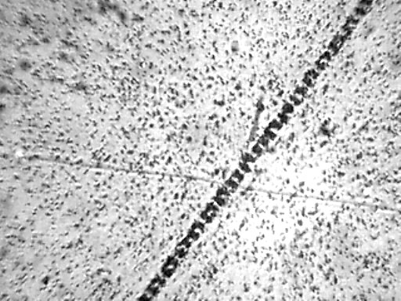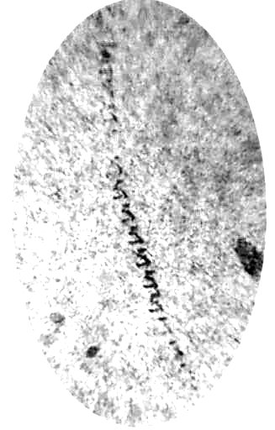
Рисунок 1. Рисунок 2.

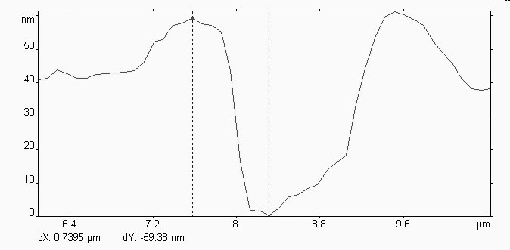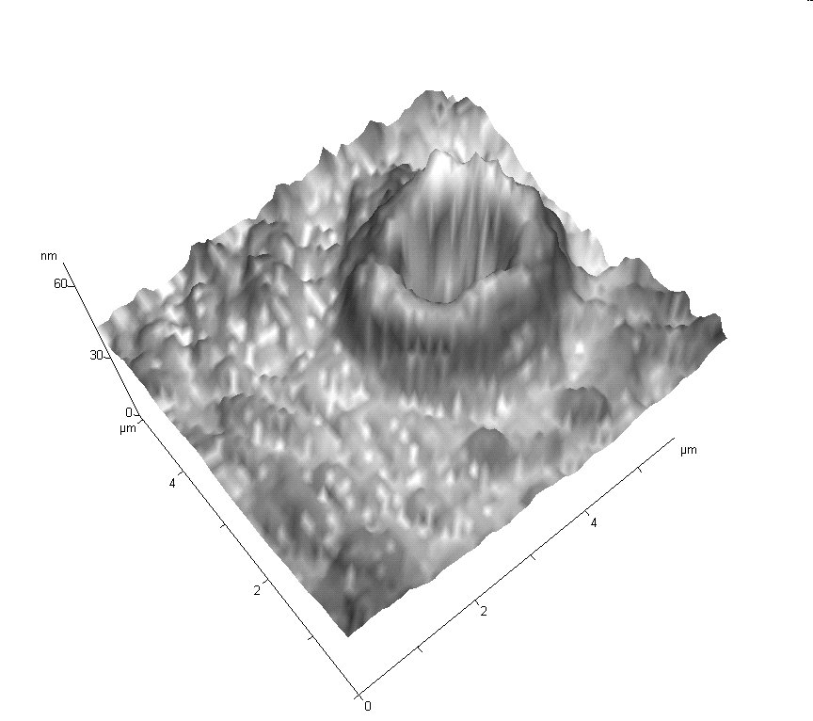
Рисунок 3А. Рисунок 3Б.

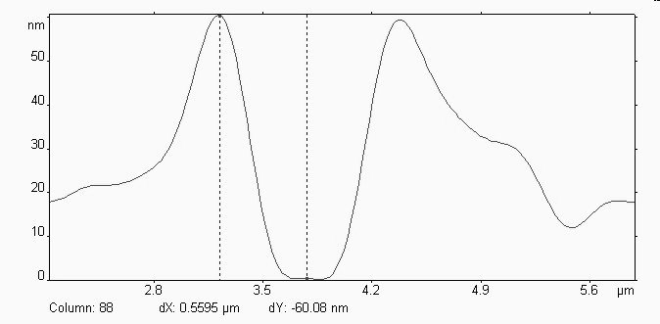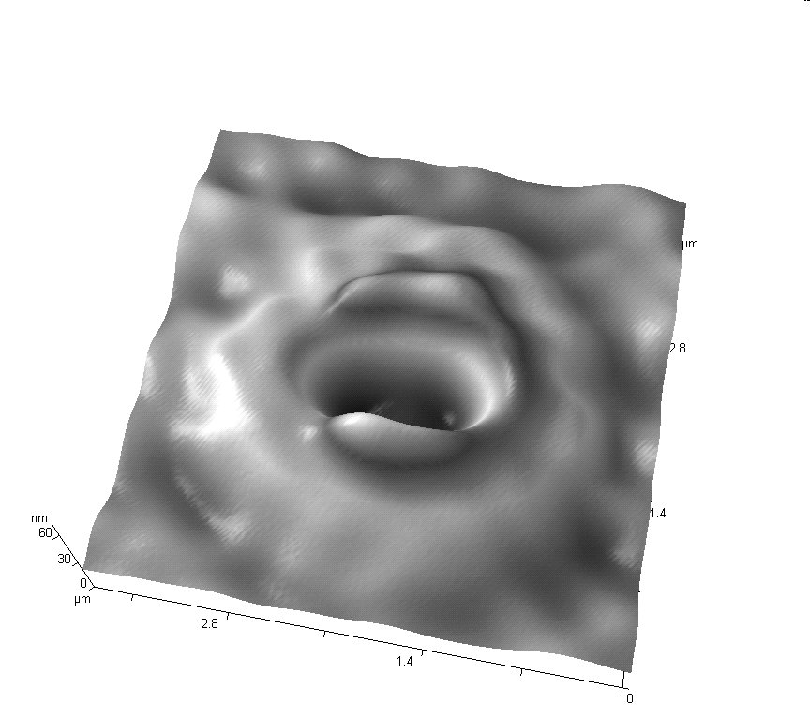
Рисунок 4А. Рисунок 4Б.

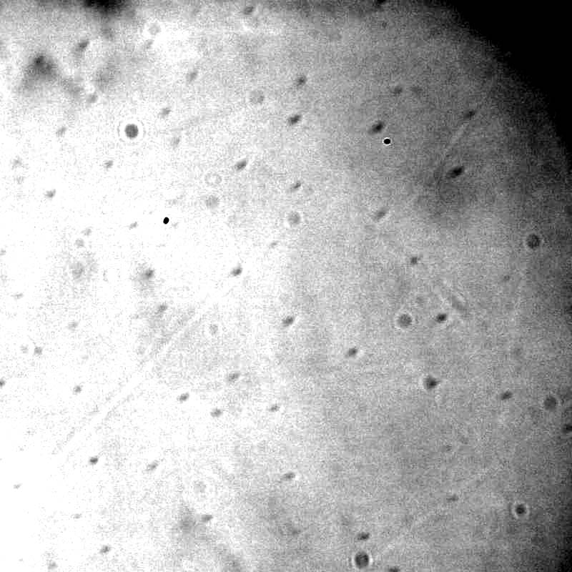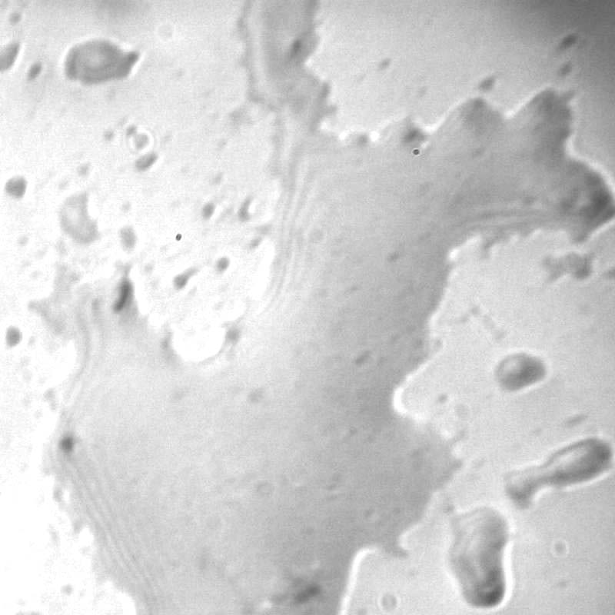
Рисунок 5. Рисунок 6.
На (рисунке 5) представлено периферийное распределение пучка каналов с кратерами в слюде. Центр пучка представляет собой одну большую каверну с размерами 70 х 45 мкм (рисунок 6).
В экспериментах, с взаимодействием µ – фактора, генерируемого МАГОН-м, с мишенями из различных материалов, выяснилось, что имеет место электромагнитное излучение в диапазоне от 0,03 до 3 МэВ, направленное строго вперед, по оси канала. Рентгеновское и гамма – излучение регистрировались сцинтилляционным детектором с кристаллом NaI (Tl). У таких детекторов энергетическое разрешение оставляет желать лучшего, поэтому элементный анализ не проводился. Так же учитывалось, что µ – фактор может повредить кристалл детектора. Именно поэтому существенно более дорогие Ge детекторы в эксперименте не применялись. Для дальнейшей обработки сигналов, поступающих с детектора, применялась стандартная аппаратура. Поэтому можно считать, что рентгеновское и гамма – излучение регистрировалось не в момент образования кратера µ – фактором, а в момент существования керна, чрезвычайно высокой плотности, так как применяемая дозиметрическая аппаратура не предназначена для регистрации сверхкоротких импульсов излучений. Такие процессы современной науке известны. Это микропинчи. Отличие, описанных в литературе микропинчей и полученных нами, состоит в плотности полученного вещества. Не вызывает сомнений, что процессы, приводящие к образованию сверхплотного керна в дальнейшем потребуют самого пристального внимания. Поскольку мы разбираем случай взаимодействия µ – фактора с двумя слоями черной фотобумаги и пленкой РФ-3МП и слюдяной пластинкой, в настоящей работе мы не будем касаться вопросов взаимодействия µ – фактора с другими веществами и материалами. Это тема отдельной статьи. На (рисунке 7) представлены рентгеновский и гамма – спектры взаимодействия потока µ – фактора с двумя слоями черной фотографической бумаги с 30 минутной экспозицией.

Рисунок 7.

Обсуждение
Для понимания процесса полезно провести аналогию между имеющимися данными по воздушным взрывам ядерных бомб, кратеров оставляемых ими, и кратерами, оставшимися после взаимодействия µ – фактора с веществом слюды. По форме те и другие идентичны. Вследствие этого мы можем считать действие µ – фактора на вещество слюды гидродинамическим.
В общем виде мы полагаем, что µ – фактор, генерируемый устройствами МАГОН, имеет вид нити [5]. Механизм взаимодействия µ – фактора с мишенью представляется нам в следующем виде. µ – фактор, двигающийся в атмосфере, создает ударную волну и скачок уплотнения в виде нити. При встрече с поверхностью мишени µ – фактор образует обратную волну, которая, отражаясь назад, формирует сферическую воронку с плотными стенками. Поскольку µ – фактор продолжает двигаться к мишени, то воронка схлопывается, образуя кумулятивную струю, пробивающую всю толщину мишени.
Механизм взаимодействия µ – фактора с фотопленкой и двумя слоями фотографической бумаги сложнее. По нашему мнению он состоит в следующем. µ – фактор взаимодействует с внешним слоем фотографической бумаги (1) и кумулятивная струя пробивает этот слой. Между слоем (1) и внутренним слоем (2) и фотослоем образуется цуг акустических колебаний, распространяющихся во всем пространстве между слоями (1) и (2), фотографической бумагой в обе стороны от места основного удара. Пучности колебаний взаимодействуют с обоими поверхностями фотографической бумаги. В результате, развивается лавинообразный процесс, который концентрируется на грубых волокнистых структурах фотографической бумаги между слоями (1) и (2). После того как µ – фактор пробьет слой (2) и провзаимодействует с фотослоем пленки РФ между фотослоем и грубых волокнистых структурах фотографической бумаги (2) развивается процесс выбивания, и ускорения частичек пыли в бумаге и ее составляющих акустической волной. В свою очередь, частички фотографической бумаги, двигаясь с ускорением, формируют скрытое изображение «следа магнитного монополя» в виде колец, при нормальном падении, или подков, при падении под углом. Поскольку фотографическая бумага находится на произвольных расстояниях от фотослоя пленки, то акустические волны могут усиливаться, затухать и, интерферируя между собой оставлять «отпечатки» на фотослое совершенно произвольных, но периодических конфигураций. Таким образом, дополнительная преграда в виде слоев фотографической бумаги служит фактом сложного лавинообразного процесса, приводящего к получению следов «странного» излучения.
Разделим процесс взаимодействия µ– фактора с мишенью из вещества на несколько этапов:
1. Формирование кумулятивной воронки.
2. Образование кратера.
3. Формирование кумулятивной струи.
4. Образование канала.

Принятые обозначения
A – работа по перемещению объема вещества (Дж).
$A_{U}−$ работа на единицу объема вещества (Дж/м³).
$ε_{0}−$ энергия (Дж).
$U_{0}−$ единица объема, равная объему кратера (м³).
$U_{k}−$ объем канала (м³).
$m_{μ}$- масса «шубы» µ – фактора (кг).
$m_{k}$ – масса кумулятивной струи (кг).
$l$– длина кумулятивной струи (м).
$l_{0}$ - длина канала (м).
$d_{0}$- диаметр канала (м).
$u−$ скорость µ – фактора (м/с).
$r_{0}$ - радиус «шубы» µ – фактора (м).
$L_{0}$ - толщина пластины слюды (м).
$L\left(t\right)−$ глубина канала в процессе его образования (м).
$L_{н}−$ глубина кратера (м).
$ρ$ - плотность вещества слюды (кг/м³).
$ρ_{ш}−$плотность «шубы» µ – фактора (кг/м³).
$ρ_{k}$ - плотность вещества в канале (кг/м³).
$ρ_{\text{уд}}$ - плотность на фронте ударной волны (кг/м³).
$ρ_{\text{норм}}$ - плотность перед фронтом ударной волны (кг/м³).
$ρ_{k}$ - плотность вещества кумулятивной струи (кг/м³).
${Δρ}_{k}$ - перепад давления плотности вещества кумулятивной струи (кг/м³).
$ρ$_{ср} – плотность жидкой среды, в которой происходит движение кумулятивной струи (кг/м³).
g – отношение плотностей в косом скачке уплотнения.
$ΔP$- перепад давления в канале (Па).
${ΔР}_{\text{турб}}$ - перепад давления для преодоления сил трения (кг/м³).
$P_{n}$ - величина давления, осуществляющая переход твердой фазы в жидкое состояние (Па).
$β$ - отношение объема канала к объему кратера.
$γ$- показатель ударной адиабаты.
$ν$- кинематический коэффициент вязкости.
$\text{Rе}$- число Рейнольдса.
$V$ – скорость на фронте кумулятивной струи (м/с).
$V_{ф}$ - скорость на границе фронта ударной волны.
$V_{n}−$ критическая скорость при переходе твердой фазы в жидкую (м/с).
$V_{\text{cр}}−$ усредненная скорость течения в канале (м/с).
S - площадь поперечного сечения, проникающей цилиндрической кумулятивной струи (м²).
$F$- усредненная сила (Н).
В экспериментах со слюдой был задействован ускорительный комплекс МАГОН – У.

Оценим массу «шубы» µ – фактора представляющего собой комплекс частиц, необходимый для образования кратера. Поскольку процесс идет с переходом вещества слюды в жидкое состояние, то характерные давления перехода составляют не менее 10¹¹Па, а удельная работа на единицу объема при перемещении вещества из кратера равна $A_{U}$~ 0,5·10¹⁰Дж/м³ [6]. Получаем величину затраченной энергии: $ε_{0}≈A_{U}U_{0}≈$ (0,5·10¹⁰) · (2·10⁻²⁰) 10⁻¹⁰ Дж.
С другой стороны, кинетическая энергия «шубы» µ – фактора:
$$E=ε_{0}=\frac{m_{μ}u^{2}}{2}$$
В результате имеем массу одного µ – фактора: $m_{μ}$= 2·10⁻²⁶ кг, что составляет 12 нуклонов и соответствует целому спектру быстро распадающихся нуклидов. В результате распада нуклидов [7] появляются стабильные изотопы ${}_{5}^{\text{11}}В$, ${}_{2}^{3}\text{Не}$, ${}_{6}^{\text{12}}С$ причем, как мы видим, масса атомноподобного µ – фактора меняется в зависимости от скорости и расстояния от выхода ускорителя МАГОН –У – мишень. Возможно, что атомноподобный µ – фактор представляет собой атом вещества, без мезонов. Роль атомного «клея» выполняет магнитное поле магнитного монополя. Поскольку поток не монохроматичен и скорость движения потока µ – фактора колеблется в некоторых пределах в зависимости от расстояния от выхода источника µ – фактора u 10⁶ 10⁸ м/с [8], то масса всего комплекса частиц, вместе с µ – фактором, при своем торможении образовавшими кратеры, определяется как:
$M=\frac{2A}{u^{2}}≈{\text{10}}^{−2}÷{\text{10}}^{−6}$кг.
Конечно, единичный µ – фактор не может иметь массу 10⁻² кг. Верхний теоретический предел для элементарных частиц известен – это магнитные монополи [9], имеющие массу 10⁻⁸ кг. Таким образом, мы имеем альтернативу: либо скорость µ – фактора лежит в пределах 10¹ 10⁸ м/с; либо µ – фактор слипается в ансамбль с массой 10⁻² кг и более, образуя частичку вещества и имеющую практически нулевую скорость. В одном из экспериментов с МАГОН-м была получена такая частичка [10]. Мы полагаем, что реализуются оба варианта в зависимости от вносимых параметров и такая неопределенность требует дальнейшего изучения для своего окончательного решения.
Если принять, что характерный размер радиуса «шубы» µ – фактора ~$r_{0}$10⁻⁷м., то тогда плотность «шубы» равна: $ρ_{ш}≃$10⁻⁶ кг/м³, при u 10⁸ м/с.
Объем перемещенного, вытекшего, из кратера материала равен:
$U_{0}≈\frac{1}{3}π⋅$ 550²·60 нм³ 1,9·10⁻⁷нм³ = 1,9 · 10⁻²⁰ м³.
Работа А=A_{U}U₀, где: A_{U} 5·10⁹Дж/м³ по перемещению этого объема оценивается как А1,9·10⁻²⁰·5·10⁹ = 9,5·10⁻¹¹Дж.
Весь комплекс должен формироваться и удерживаться от диссипации чем – то. Это что – то и есть, по - видимому, частица с магнитным зарядом – магнитный монополь.
Анализ подковообразных кратеров показывает, что объем выноса массы равен объему кратера, т.е. идут процессы образования воронки при распространении ударной волны, возникающей при взаимодействии µ - фактора, двигающегося под углом к поверхности пластины слюды. Цепочка «подков» имеет период, равный диаметру кратера, и соответственно характерная длина ударно – баллистической волны определяется размером кратера. Половина окружности кратера соответствует характеру выброса из кратера, образующегося при взаимодействии поверхностей пластины слюды с µ – фактором. Другая половина окружности кратера соответствует несимметричному боковому выбросу вещества. Обращает на себя внимание, что «подковы» ориентированы выбросами в одну сторону группой в 3 – 4 шт. Отсюда следует, что помимо волн с основной длиной существуют волны с длиной в 3 – 4 раза большей. Так же возможна интерференция волн, что еще более усложняет картину.
Перепад давления необходимый для течения вещества из образовавшегося канала при прохождении µ – фактора и скорости равной u ~ 10⁸ м/с, оценивается формулой:
$$ΔP=\frac{ρ_{k}⋅u^{2}}{2}\left(1+ς⋅\frac{l_{0}}{d_{0}}\right)$$
Если принять, что $ρ_{k}$~ 2· 10³ (кг/м³); $ς$ 10⁻³; $l_{0}$ = 10⁻³ м.; $d_{0}$ 2· 10⁻⁷ м., то давление в канале будет больше 5·10¹³ ГПа. Иными словами, развиваемое давление больше чем в сердцевине белых карликов [11]. Поскольку масса выноса вещества в кратер из канала определяется как $m$ = $ρ$$U_{0}$, где: вещество в канале имеет структуру с экспоненциальным профилем по радиусу и его плотность в керне больше в 10³ раз, чем на периферии. После «прокола» толщи слюды и образования первичного канала идет вынос, и уплотнение материала стенок канала до образования основного канала постоянного радиуса.
При образовании канала, из него выносится объем $U_{k}$ = π·100²·2·10⁶нм³ 6,3·10⁻¹⁷м³, то есть при $U_{k}=β⋅U_{0}$. Откуда имеем: $β$ = 330. Таким образом, при образовании канала фактически вся его материя выносится по ходу движения потока µ – фактора с учетом объема равного $U_{0}$, который поступает на обваловку кратера. Часть материала идет на уплотнение стенок канала.
Выполним оценку величины уплотнения и той части материала, которая пошла на уплотнение стенок канала. В своих оценках мы придерживаемся предположения, что при движении в материале µ– фактора возникает ударная волна.
Согласно теории ударных волн, максимальная величина скачка уплотнения среды на фронте ударной волны стремится к пределу g = $\frac{ρ_{\text{уд}}}{ρ_{\text{норм}}}=\left(\frac{γ+1}{γ−1}\right)$
Характерное значение $γ$ согласно экспериментальным данным при обычных взрывах лежит в интервале от 1,4 – 1,67, т.е. 6>g>4. Таким образом, уплотнение материала стенок канала повышается в среднем в 5 раз и профиль канала образуется благодаря ударной волне и косым скачкам уплотнения в нем. Однако коэффициент $γ$ может быть ~ 1 и тогда g много больше 1.
Теперь рассмотрим режимы течения вещества в канале. Они могут иметь турбулентный и ламинарный характер. Формальный учет сил трения показывает, что реализуется турбулентный режим течения. В рамках классической теории гидродинамики число Рейнольдса:
$\text{Rе}=\frac{d_{0}V}{ν}$, где: $ν≈{\text{10}}^{−6}$, и Rе 2·10⁶.
Ламинарный режим в обычных взрывах реализуется при Rе <20. Если допустить наличие ламинарного режима, то коэффициент трения $ς≈\frac{\text{64}}{\sqrt{\text{Rе}}}≈4⋅{\text{10}}^{−3}$. Аналогичная оценка коэффициента трения при турбулентном течении дает $ς≈{\text{10}}^{−3}$. Необходимый перепад давления для преодоления сил трения рассчитывается по формуле:
$${ΔР}_{\text{турб}}=ς⋅{ΔР}_{k}\frac{l}{d_{0}}$$
Поскольку$\frac{l}{d_{0}}≈\frac{2⋅{\text{10}}^{−3}}{0,2⋅{\text{10}}^{−6}}={\text{10}}^{4}$, имеем ${ΔР}_{\text{турб}}≥{\text{10}}^{−3}⋅{\text{10}}^{4}⋅{ΔР}_{k}=\text{10}{ΔР}_{k}$. Это означает необходимость увеличения скорости потока более чем в 3 раза на длине 2 мм. С другой стороны, результат анализа образования микроканала в стальной болванке с $l$= 0,9 м (эксперимент по пробою стальной болванки проведен в 2001г. с использованием МАГОН-м) и $d_{0}$= 10⁻⁶м дает${ΔР}_{\text{турб}}≈{\text{10}}^{3}{ΔР}_{k}$, т.е. здесь уже, на длине 0,9м необходимо увеличение скорости ~ 30 раз. Поэтому есть сомнения в реализации типов течения в рамках классической гидродинамики. Можно предположить, что в данном случае имеет место явление сверхтекучести. По - видимому атомы, находящиеся изначально в материале мишени и непосредственно в стенках канала и атомноподобные µ – факторы в потоке взаимодействуют между собой. Такое взаимодействие может приводить к сверхтекучему состоянию.
При уплотнении стенок возникают косые ударные волны. В экспериментах с кумулятивными взрывами и подземных взрывах ядерных зарядов с образованием кратеров с жерлом, отмечен переход ударной волны в косые скачки уплотнения, определяемых профилем образующихся каналов.
Ранее было показано, что на первом этапе пробоя вещества потоком профиль канала на фронте ударной волны имеет угол отклонения от оси ~ 10⁻³ радиан. То есть практически косой скачок параллелен стенкам канала.
Представим, что при Р Р_{крит} движение струи происходит как прохождение твердого (или несжимаемого жидкого) тела в жидкой среде с аэродинамическим сопротивлением, имеющим коэффициент С. Величина С может лежать в интервале 0,3 – 1.
Соответственно, такая модель может быть описана зависимостью:
$$F=\text{CS}\frac{ρ_{\text{ср}}V^{2}}{2}=m\frac{\text{dV}}{\text{dt}}=m\frac{\text{dV}}{\text{dt}}=ρ_{k}\text{Sl}\frac{\text{dV}}{\text{dt}}$$
Отсюда имеем: $\int_{v}^{\text{vo}}{\frac{\text{dV}}{V^{2}}}$ = $C\frac{t}{λ2l}$ где: $λ=\frac{ρ_{k}}{ρ_{\text{ср}}}$

Откуда: $V\left(t\right)={αV}_{0}$, где: $α=\frac{1}{1+\frac{{\text{СV}}_{0}}{2λl}t}$ и $V_{0}$ – начальная скорость фронта струи.
Критическая скорость, после которой происходит практически мгновенное торможение, равна: $V_{n}=\sqrt{\frac{2P_{n}}{ρ_{\text{cp}}}}$, где: ($Р_{n}$~ 10² ГПа).
Определим интервал времени проникновения струи в среду мишени, как:
$t_{n}=\frac{V_{0}−V_{n}}{V_{0}2λl}C$,
и соответственно, глубину проникновения струи h:
h = $\int_{0−1}^{t_{n}}{V\left(t\right)}\text{dt}$= $\frac{V_{0}t_{n}}{V2λl}C$ln (1+ $\frac{{\text{CV}}_{0}}{2λl}t_{n}$) = $V_{0}t_{n}\left(\frac{C}{2λl}\right)\text{ln}\left[1+\frac{{\text{CV}}_{0}}{{\left(2λl\right)}^{2}}\frac{\left(V_{0}−V_{n}\right)}{V_{0}}\right]=$

= $V_{0}t_{n}{\left(\frac{C}{2λl}\right)}^{−1}\text{ln}\left[1+\frac{C\left(V_{0}−V_{n}\right)}{{\left(2λl\right)}^{2}}\right]=\frac{\left(V_{0}−V_{n}\right)}{2λl}C−\frac{2λl}{C}\text{ln}\left[1+\frac{C\left(V_{0}−V_{n}\right)}{2{\left(λl\right)}^{2}}\right]$

Далее следует, что в общем случае$h≥l$, что и наблюдается экспериментально.
Ранее была проверена модель проникновения кумулятивной струи в форме цилиндра конечной длины$L$. Было показано, что глубина проникновения в слюду µ – фактора с плотностью равной плотности материала струи больше $L$. Проблема отличается тем, что $L−L\left(t\right)$$\left(t−\text{время}\right)$, причем начальное значение $L$ равно глубине микрократера до образования в канале керна. Ясно, что по длине струи скорость изменяется от начальной $V_{0}$ до $V_{ф}$. Поэтому, в качестве $V\left(t\right)$ = $V\left(x,t\right)$, принимаем $V_{\text{ср}}\left(t\right)$, полученные операцией осреднения.
Исходя из уравнения $F=\text{am}$, где: определяемая как сила давления, $a=\frac{{\text{dV}}_{\text{ср}}}{\text{dt}}$ - замедление струи, $m_{k}$- масса струи длиной $L\left(t\right)$.
Если сечение канала $S$ задано плотностью материала среды$ρ$, которая и является так же и материалом струи,
то: $Sρ\frac{V_{\text{cp}}^{2}}{2}=ρ⋅S⋅L\left(t\right)\frac{{\text{dV}}_{\text{cp}}}{\text{dt}}$
Отсюда имеем: $L\left(t\right)\frac{{\text{dV}}_{\text{ср}}}{\text{dt}}=\frac{V_{\text{ср}}^{2}}{2}$, или, полагая, что, $\frac{{\text{dV}}_{\text{cp}}}{\text{dt}}=\frac{{\text{dV}}_{\text{cp}}}{\text{dL}}⋅\frac{\text{dL}}{\text{dt}}=\frac{d}{\text{dL}}\left(\frac{1}{2}V_{\text{cp}}^{2}\right)$
получаем: $L\left(t\right)⋅\frac{{\text{dV}}_{\text{ср}}^{2}}{\text{dL}}=V_{\text{ср}}^{2}$.
Решение имеем в виде: $\frac{V_{\text{ср}}^{2}\left(t\right)}{V_{0}^{2}}=\frac{L_{н}}{L\left(t\right)}$.
Из полученной зависимости следует, что $V_{\text{ср}}\left(t\right)$ изменяется в больших пределах. Так, например, для эксперимента со слюдой имеем: $\frac{L_{0}}{L_{н}}=\frac{{\text{10}}^{6}}{\text{50}}=2⋅{\text{10}}^{4}$, $L_{н}$ - 50 нм.
Отсюда получаем: струя на выходе из пластины слюды имеет скорость: $V_{\text{ср}}≈7⋅{\text{10}}^{−3}⋅V_{0}$. Например, при $V_{0}={\text{10}}^{5}$км/с имеем $V_{\text{ср}}$~ 700 км/с. В соответствии с уравнением неразрывности среднее увеличение плотности вещества струи, и стенки канала в этом случае увеличивается ~ 700 раз. Учет переменного диаметра профиля канала из условия неразрывности потока вещества в канале приводит к выводу, что осуществляется дополнительное сжатие вещества сверх оцененного не менее чем в 10³ раз. Таким образом, плотность стенок канала в общем случае увеличивается в ~ 10⁶ раз.
Результаты по проведенным взрывам, как с химическими взрывчатыми веществами, так и ядерных, с образованием кумулятивных струй, показывают, что параметр $g=\frac{L_{0}}{L_{н}}≤\text{10}$. В наших экспериментах $g≈3⋅{\text{10}}^{4}$. Отсюда следует вывод о возможной генерации энергии, идущей на образование канала за счет процессов взаимодействияµ – фактора с веществом среды.

Заключение
Таким образом, мы достигли некоторого понимания причин образования следов «странного» излучения. Мы так же показали, что µ - фактор может пробивать большие толщи вещества. Кроме того, вскрыт механизм, приводящий к трансмутации химических элементов.
Необходимо отметить, что без микроскопа МИМ-2.1, изготовляемым фирмой «Амфора» не было бы этой статьи. Именно уникальные параметры микроскопа позволили выявить действие µ - фактора на вещество, понять, что µ - фактор, по сути, является магнитным монополем с «шубой» из нуклонов и электронов, и определить некоторые его свойства. Мы поняли, что масса µ - фактора переменна и зависит не только от скорости, но и от положения пучка в пространстве. Теперь мы можем предсказать в какой части пучка ускорителя МАГОН – У µ – фактор «обрастет» достаточным количеством нуклонов и электронов, чтобы при торможении и взаимодействии с обычным веществом образовать атом желаемого вещества. Тем не менее, классическая гидродинамическая модель взаимодействия µ – фактора с веществом в нашем случае работает не достаточно хорошо, особенно в совершенно неизученной области давлений 10¹³ ГПа. Мы надеемся, что дальнейшие эксперименты на ускорителе МАГОН – У помогут восполнить этот пробел.

Благодарности
Авторы выражают глубокую признательность всему коллективу фирмы «Амфора» за помощь при проведении настоящих исследований. Особенно благодарят генерального директора фирмы Осипова П.А. за финансовую поддержку и предоставленную возможность проведения исследований на микроскопе МИМ-2.1. Индукаева К.В. - за полезные обсуждения и помощь при проведении экспериментов. Игнатьева П.С., за виртуозную работу на микроскопе МИМ-2.1 и помощь при получении снимков. Аветикову Н.П. и Бархатову А.В. за постоянный интерес и помощь в работе.

Литература
1. Прикладная физика, вып. 4, 2000, с. 83 – 100.
2. Георесурсы, № 2, 2005, с.38-40.
3. С. Пауэлл, П. Фаулер, Д. Перкинс «Исследование элементарных частиц фотографическим методом», М, Издание иностранной литературы, 1962г.
4. Journal of new energy, Vol 3, #4, 1999, I.M. Shakhparonov « Interaction between Kozyrev – Dirak radiation and radionuclides», p. 85-89.
5. Конгресс 2002. «Фундаментальные проблемы естествознания и техники», Труды конгресса, серия «Проблемы исследования Вселенной». Выпуск 27. С. Петербург. Шахпаронов И.М., Колотухин С.П., Чепенко Б.А., Хандуров Ю.Н., «Разработка технологии активной дезактивации радиоактивных веществ, первые шаги», с. 510-530.
6. Физика взрыва, в двух томах, под редакцией Л.П. Орленко, М. Физматлит, 2004г.
7. Н.Г. Гусев, П.П. Дмитриев, Радиоактивные цепочки. Справочник, М, Энергоатомиздат, 1988 г, с.43.
8. Новые Идеи в Естествознании. Международная научная конференция. Санкт-Петербург, 17-22 июня 1996г. Материалы конференции, т.1, Шахпаронов И.М. «Действие излучения Козырева-Дирака на вещество». Есть публикация на английском: Kozyrev- Dirak Emanation. New Energy Technologies Issue #2 September – October 2001 page 3-8.
9. К.Н. Мухин, Экспериментальная ядерная физика, т.1, Физика атомного ядра, Издание четвертое, М, Энергоатомиздат, 1983, с.279-281.
10. Конгресс 2002, «Фундаментальные проблемы естествознания и техники», Труды конгресса, серия «Проблемы исследования Вселенной». Выпуск 27. С. Петербург. Шахпаронов И.М., «Воздействие излучения Козырева – Дирака на центральную нервную систему теплокровных животных», т.3, с. 500-508.
11. Физический энциклопедический словарь, М, Научное издательство «Большая Российская энциклопедия», 1995, с. 140-2.

